***Рецензия на лабораторную работу №5.1 Городко Ксении от Галухи Павла.***

**Оценка: 8**

**Подпись:**

**Недостатки (Delphi)**

1. Возможность перенести курсор и ввести цифру до знака «-»:

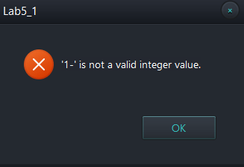

1. Возможность раскрыть форму через диспетчер задач:

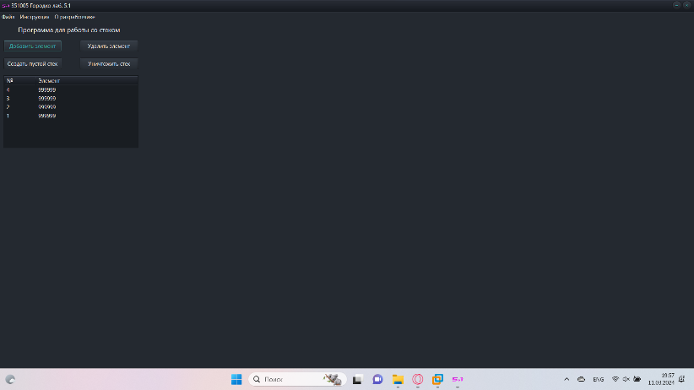

1. Возможность вставки через Shift + Ins в числовое поле нечисловых значений:



**Преимущества (Delphi)**

1. Понятная инструкция.
2. Есть предупреждение о не сохранённых данных.
3. Продуманные ошибки на ввод.

**Недостатки (C++)**

Как таковых минусов не было выявлено

**Преимущества (C++)**

* + - 1. Понятная инструкция.
      2. Продуманные ошибки на ввод.
      3. User-friendly интерфейс